一、学校环境

学校为每一个学生提供足够的发展空间。

**学校建设**

福州大学是国家“211 工程”重点建设大学，现已发展成为一所以工

为主、理工结合，理、工、经、管、文、法、艺等多学科协调发展的福建

省属重点大学。学校确立了走区域特色创业型强校之路的办学理念，正朝

着建设具有较强学科相对优势、体现教学研究型办学特色和开放式办学格

局的我国东南强校的奋斗目标大步迈进。目前学校在省内外建立了 320 多

个校外实践教学基地。

结论：学校的发展为人才的培养和成长提供了充足的空间和宝贵的机遇，但学校在全国的知名度还不是很高。仅限在南方甚至省内有一定影响力，最好在福州区域发展。

**学院建设**

福州大学先进制造学院于2019年6月在晋江校区成立。学院面向先进制造业，整合学校多个优势专业类别，打破学科壁垒，充分发挥校地合作优势，积极引入政府、研发机构、企业、行业等各方资源，组建多学科导师团队和创新实践平台，构建“政、产、学、研、用”五位一体的协同育人体系，建立新工科背景下具有晋江特色的交叉融合性、创新融通型、高层次人才培养新模式，实现“德、智、体、美、劳”五育并举全面发展。

学院招收全日制专业学位硕士研究生和全日制本科生。2022年开设电子信息工程、物流管理、生物技术等3个专业招收闽台高校联合培养人才项目全日制本科生。该项目实施闽台高校联合培养的模式，由双方共同制定专业人才培养方案，联合组建教学团队，引进台湾高校的优质教学资源和办学经验，联合培养高素质的创新创业型人才。

**培养目标**

旨在培养适应国家和地方社会发展需求，在电子信息工程领域具 备分析复杂系统和解决复杂工程问题的能力；具有正确的政治素养、良好的思想品德、良好的人文素养、高尚的职 业素质及职业道德和强烈的社会责任感等综合素质；具有良好的人际交往能力及团队合作精神、创新创业能力和国 际视野；具有良好的组织管理和终身学习的能力；学生毕业后能成为在电子信息相关行业和领域中从事研究开发、 工程设计、设备制造、网络运营或技术管理等方面工作的高级专业技术人才或领军型后备人才。具体体现在以下四个方面： (1)能够根据国家和地方电子信息相关行业发展的需要，融会贯通运用本专业相关的数学、物理、工程基础知识以及电子信息专业知识，对本领域的复杂工程问题提出系统性解决方案； (2)能够跟踪信息通信领域前沿技术，具备一定的工程创新思维和工程管理能力，具备运用现代工具从事面向电子信息相关行业和领域的研究、设 计、集成和应用开发的能力；(3)具备正确的政治素养、良好的思想品德，以及良好的人文科学素养、健康的身心、职业道德和社会责任感，在工程实践中能够综合考虑多方面因素的影响，能有效进行科技交流与团队合作，胜任团队的成员或领导角色； (4)能够积极主动适应不断变化的社会和经济发展需求，具有良的国际化视野，拥有主动终身学习的习惯和能力。

**校区总结**

先进制造学院在晋江地区，在校企联合方面有一定优势，可以抓住机遇，多去企业实践实习

**学校环境总结**

福州大学是工科强校，在一定情况下电子信息工程专业有一定的优势，但是其影响仅限省内。应该在校时期充分利用省内资源，抓住机遇，对于想要去大城市发展，还需要进一步提升学历。

二、家庭环境

身为长子，要起带头模范作用

父母支持继续深造

**家庭环境总结**

给予我自身的发展机会较多，存在较大的自主选择权

三、社会环境

**1、近年考研形势**

历年考研报名人数与录取人数：

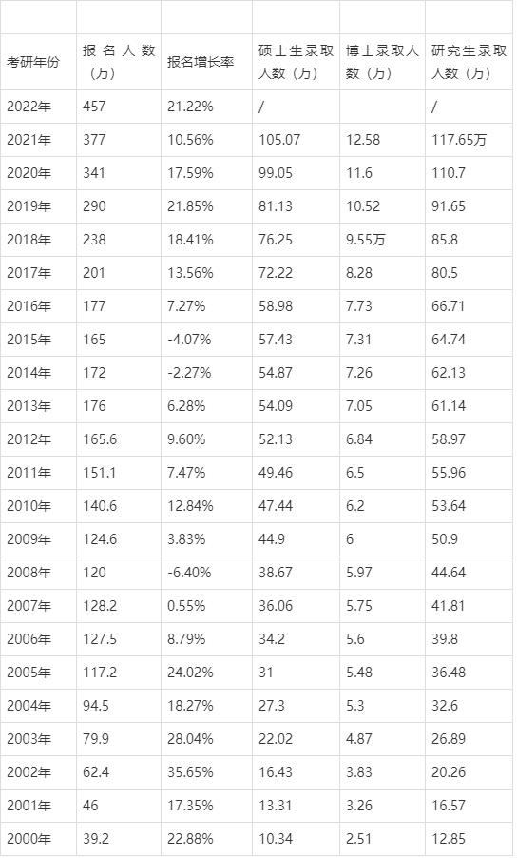

可见考研竞争尤为激烈。需要早做准备才能获得继续深造的机会。

同时大量的研究生让本科生就业不再占优势。

1. **全国就业形势**

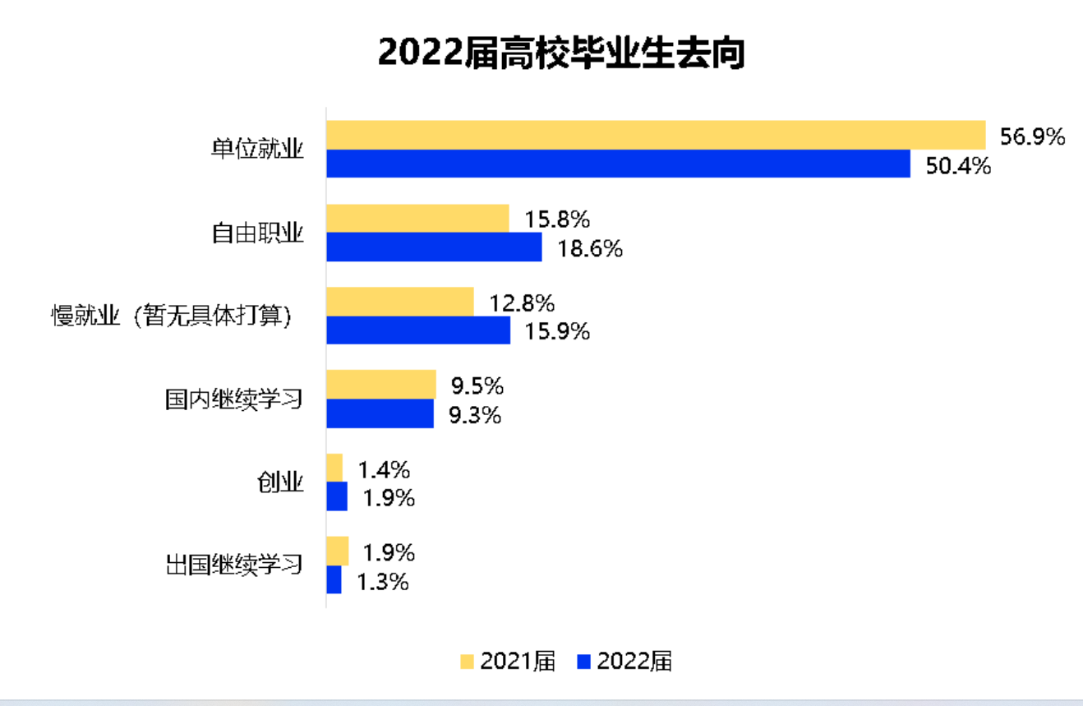

面对不断增加的毕业生，当前国内选择暂不就业的人数持续增加。体现出就业存在一定难度。总体上只有一半的毕业生选择直接就业。主要还是疫情对经济带来较大影响，打击了经济活力，降低了招聘岗位数量，同时对应聘者的苛刻要求促使了更多毕业生选择了深造。

1. **福建省就业形势**

2021届高校毕业生规模909万，同比增加35万。受新冠肺炎疫情等多重因素影响，2021届高校毕业生就业形势复杂严峻，“稳就业”“保就业”的任务非常艰巨。教育部全力推进高校毕业生就业工作。在党中央、国务院坚强领导下，在中央各有关部门、地方党委政府、高校、用人单位以及社会各界共同努力下，2021届高校毕业生就业局势总体稳定。

2022年福建高校毕业生规模首超30万

2022年，福建省2022届高校毕业生总人数预计达30万。受疫情等因素影响，毕业生就业风险挑战仍然十分严峻。福建省日前已印发《关于做好2022届全省普通高校毕业生就业创业工作的通知》，对做好高校毕业生就业工作进行了部署安排。

由此可见，福建省就业形势日趋严峻。

1. **福州大学就业形势**

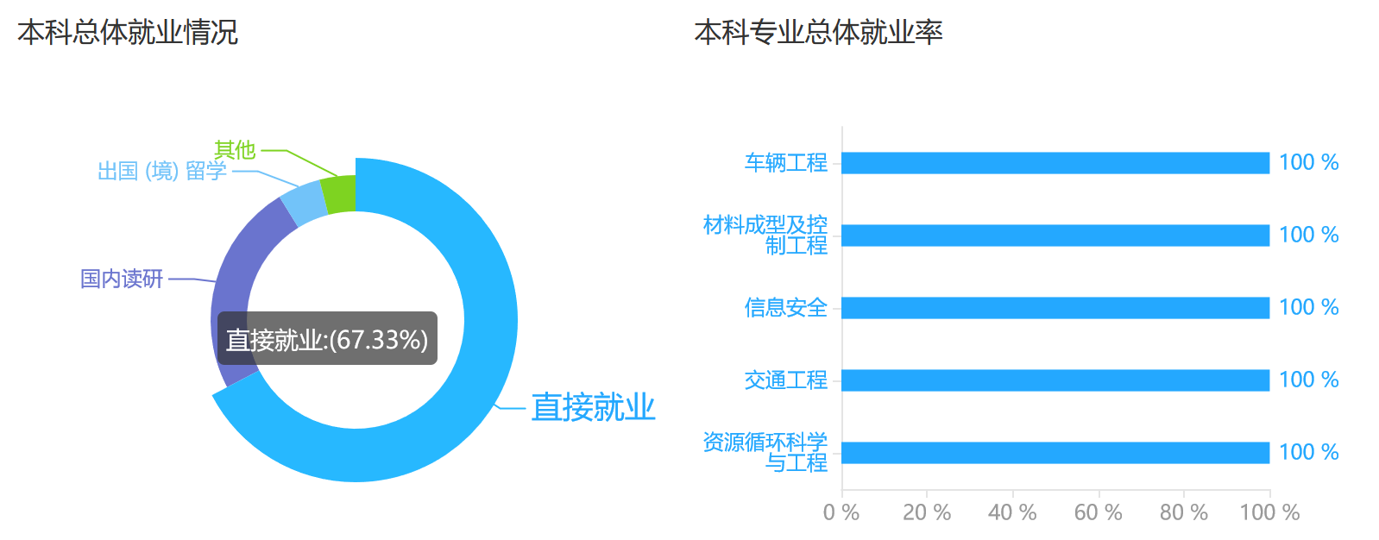

总体来说福州大学就业率考研达到67%，未就业人数为10%左右，较低。其中电子信息工程等相关专业总体就业率直逼100%，可见找到工作问题不大，只是需要找到适合自己发展前景的工作。

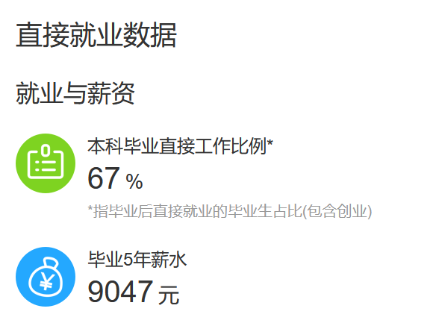

本科就业毕业五年薪水可以达到10000元，总体来说高于平均水平。

四、职业环境

**智能硬件行业现状分析**

因我对工作城市没有特殊要求，所以只是分析全国行业现状。

智能硬件指通过将硬件和软件相结合，对传统设备进行智能化改造，具备信息采集、处理和连接能力，可实现智能感知、交互、大数据服务等功能的新兴互联网终端产品，是“互联网+”人工智能的重要载体。智能硬件行业可以细分为智能移动通信、智能机器人、智能家居设备、智能可穿戴设备、智能车联网设备、智能大屏设备、智能医疗设备、智能家庭健康设备、智能安防设备等。

智能硬件指通过将硬件和软件相结合，对传统设备进行智能化改造。具备信息采集、处理和连接能力，可实现智能感知、交互、大数据服务等功能的新兴互联网终端产品，是“互联网+”人工智能的重要载体。应用于消费电子、智能家居、智能交通、智能工业、智能医疗等领域。其中，如消费电子等领域产品以C端消费者服务为主，普及程度高；智能家居、智能交通等领域对C端消费者及B端企业均有服务；智能工业和智能医疗的智能终端产品则主要面向B端企业，供给工厂、医院等机构，2021年中国智能硬件市场规模达10359亿元，较2020年增加了2009.2亿元，同比增长24.1%，预计2022年中国智能硬件市场规模将达到12852亿元。

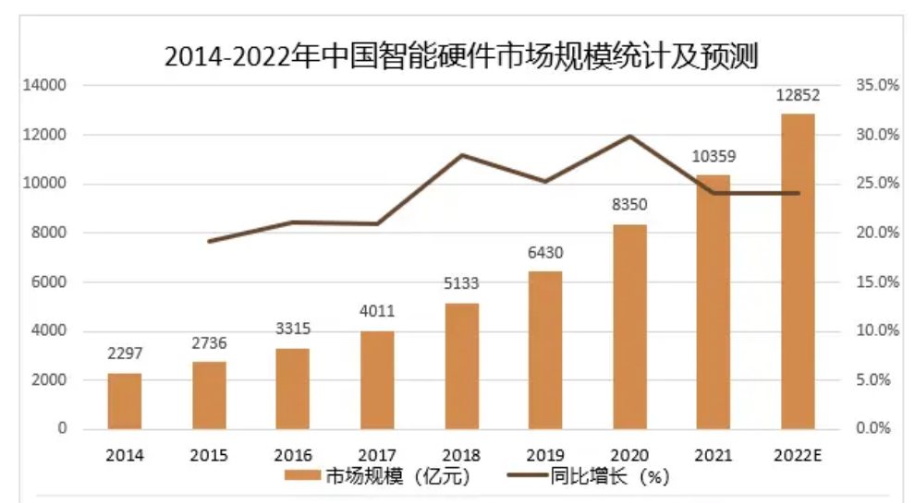

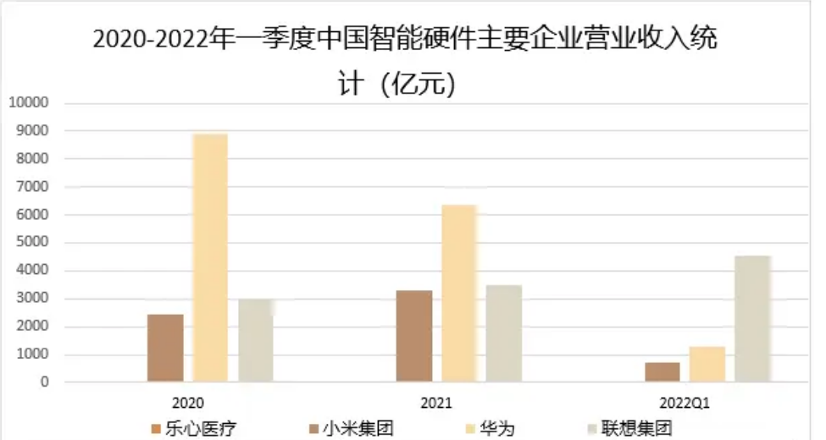

四、企业环境

近年来，随着5G技术的问世发展，智能硬件迎来了新一轮的转型升级。中国智能硬件发展将在2021年实现突破性发展。细分来看，除智能手机外，新一轮的增长点将在智能家居、智能可穿戴设备市场。智能手机的竞争格局较为稳定，智能家居、智能可穿戴设备等细分市场集中度有待进一步提高，预计未来将会有更多的竞争者加入，行业市场化的竞争程度愈发激烈。目前国内智能硬件行业的上市公司主要有小米集团（01810.HK）、乐心医疗（300562）、联想集团（00992.HK）等。

**小米集团：**

要求应聘者熟悉模拟、数字电路知识，有一定的SI、PI基础知识，以及PADS、EE、cadence等常用工具软件； 精通基带、电源、音频类等某一领域； 精通智能终端产品基带相关电路、器件的工作原理和应用要点，并能综合运用。有手机高通/MTK等平台设计经验优先。

可见对应届生提出了较高要求。不仅要求同学们在在校期间需要学好专业课程，还需要额外学习一些电子技能，而且还要有一定的实习经验。

岗位描述：

1、负责相机新技术预研工作中的硬件部分；2、参与协助评估手机相机图像传感器，改善和优化图像传感器相关的影像效果问题；

3、绘制简单的结构图和电路原理图；

4、PCB以及FPC的布局、布线、检查；

5、输出PCB;FPC制作文件以及SMT工厂所需文件；

6、完成与PCB制造厂、SMT工厂的DFM确认；

7、电路仿真。

由此可见，工作内容大致与专业对口相关

综合能力要求：

具有良好的沟通能力、协作能力，较强的推动能力，学习意愿和学习能力强；   
认同公司文化，有责任感和主人翁精神。工作态度认真主动，有担当，具有较强的逻辑思维能力，较强归纳分析能力。

项目跟进过程细节关注到位，对基带相关问题具备良好的系统思维，主导解决各项任务中基带相关的技术瓶颈，解决方案有效兼顾成本、实施难易程度等，推动问题闭环，并建立对应规范预防问题再次发生；   
良好的沟通协作能力和具备一定推动力，积极参加并组织领域内外相关工作的交流和研讨，进行经验与知识的分享及学习，通过持续学习建立行业领先的技术能力。

由此可见，企业比较看重学习能力，对综合能力比较重视。同时需要一些解决问题的能力。